POLFR РУБАШКА-ПОЛО ОГНЕСТОЙКАЯ
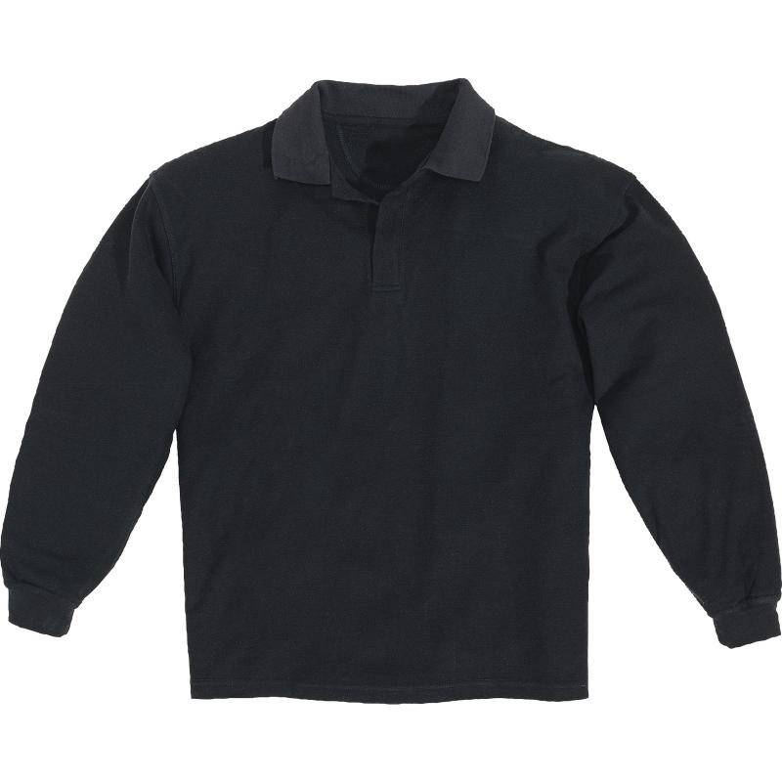

Цвет: темно-синий
Размер: S/M/L/XL/XXL/3XL/4XL
СПЕЦИФИКАЦИЯ
Рубашка-поло с огнестойкими и антистатическими свойствами. Длинные рукава, эластичная манжета. Отложной воротник, застежка на кнопках.
Материал: 60% модакрил, 33% хлопок, 5% полиамид, 2% антистатические волокна, плотность - 280 гр/кв.м.
ОСНОВНЫЕ ПРЕИМУЩЕСТВА ТОВАРА ДЛЯ ПОЛЬЗОВАТЕЛЯ

